Структурное подразделение
д/с «Светлячок»
ГБОУ СОШ с. Новый Сарбай

Открытый показ непосредственно образовательной деятельности по художественно-эстетическому развитию в старшей группе
«Ай, да ложка»
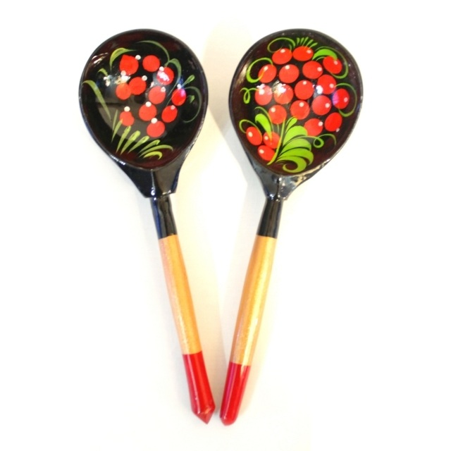

Музыкальный руководитель
Халиулина Ф.Р.

Цель: Развитие ритмических способностей детей старшего дошкольного возраста посредством игры на ложках;

Задачи:
- Познакомить с новой информацией из истории деревянной ложки;
- развить чувство ритма и музыкального слуха в дидактических играх;

- закрепить навыки разученных ранее приемов игры на ложках, и освоить новые;

- развить мелкую моторику при надевании платья и платочка на ложку-куклу;

- воспитать интерес к звучанию русских народных инструментов (деревянные ложки)

- уметь применить навыки игры на ложках – в музыкальных номерах.
Средства:
Наглядные:
- демонстрация иллюстраций деревянных ложек из различных регионов России.
Практические: музыкально-ритмические упражнения, творческий подход к деревянной ложке (одеть куклу-ложку в «одёжку»; музыкальные номера с применением ложек).
Оборудование: ноутбук, колонки, проектор, экран.
Атрибуты:
- ложки деревянные (одиночные и спаренные);
- костюмы для номеров «Ложкари», «Казаки», пилотки, чешки черные для «Казаков», белые – девочкам для «Ложкарей»;
- два стола для детей (для примерки наряда для ложки);
- 3-4 мягкие, маленькие игрушки - для физминутки.
Встреча: 2 номера
- Русская нар. Песня «Башмачки»;
- «Тодес - Русская народная в современной обработке» (ансамбль ложкарей+танец с ложками)

- Вход детей под наигрыш, исполненный на деревянных ложках. (ТРЕК № 1)
- Приветствие гостей.
- Дети сели на стульчики.

Муз.рук. Зашли мы с вами в зал под красивую мелодию. А что эта за музыка?
Дети: (РУССКАЯ НАРОДНАЯ).
Муз.рук. Правильно! А какие инструменты звучали в этой мелодии?
Дети: (ответы)
Сегодня тема нашего занятия «Ай, да ложка!». Сегодня мы узнаем что-то новое для себя, и расскажем и покажем, с чем уже знакомы.
Когда-то давным-давно люди жили в пещерах и шалашах, а еду готовили на кострах. И вот однажды один человек взял в руки очень горячее мясо. Оно было такое горячее, что человек выронил его из рук, и мясо упало на острую палочку. Мясо опять обожгло ему руки, и он схватился за палочку. Тут человек понял, что с палочкой есть удобнее, и пальцы не жжёт. С тех пор люди стали пользоваться палочками. Время шло. Люди уже научились варить суп. Но палочкой суп не поешь. Однажды человек мешал палочкой еду, а она была широкая, и на ней было углубление, в котором еда и осталась. С тех пор человек научился вырезать из дерева ложки.
Деревянные чурбаки разбивали топором на мелкие чурки, которые в народе назывались «баклушами». Потом ножом вырезалась ложка.
Сейчас мы с вами на экране посмотрим несколько видов ложек. А что на них изображено? (комментарии детей по поводу увиденных ложек). (ПАПКА № 2)

Включить слайд – КУКЛУ.
Муз. рук: Ребята, посмотрите, что можно сделать из ложки… Куклу!!
А давайте оденем нашу ложку. У вас на столе имеются платочки, и платья для будущей куклы. (помочь детям надеть платье и платочек).

Муз.рук. МОЛОДЦЫ!

Муз.рук: Ребята, а я знаю вот такую пословицу про ложку: «ДОРОГА ЛОЖКА К ОБЕДУ». А какие пословицы о ложках вы знаете? (Ответы детей).

Муз.рук: А что интересного из мира ложек мы можем поведать нашим гостям? (ответы детей).

  - Студенты Казанского университета в XIX веке верили, что положив ложку под книжный шкаф, можно успешно сдать все экзамены. (Олег)

  - В знаменитом университете Кембридже существует традиция, по которой ученик с самой низкой оценкой по математике получает деревянную ложку. (Саша)

  - Сальвадор Дали использовал ложку вместо будильника. Перед тем как лечь спать, он брал этот столовый предмет в руку. Когда ложка падала на пол, художник просыпался и зарисовывал то, что ему приснилось. (Софья)

  - Французы используют "неправильную" ложку чтобы похудеть. У них есть специальные наборы, в которые входят вилки с неудобными зубьями, дырявые ложки и тупые ножи. Французы считают, что изрядно помучившись за поеданием высококалорийного блюда, худеющий просто устанет и перехочет дальше есть. (Саша)

  - В Европе в эпоху Возрождения популярностью пользовались ложки, на которых был изображен Иисус Христос с учениками. Такие ложки дарили на религиозные праздники. (Анюта)
Муз.рук: А я слышала, что когда в семье китайцев рождался малыш, папа и мама бросали ложку на пол и по звуку, который она издавала при падении, называли ребенка. Вот сколько интересного - мы узнали о ложках.

А сейчас мы с вами проведем физминутку.
Ставим стульчики по кругу.– ТРЕК № 4

Муз.рук: Ставим стульчики на место, садимся и приступаем к практической части.
Слуховой АНАЛИЗ… - т.е. наше упражнение «ЭХО».
(индивидуальные ритмические задания)
Муз.рук: А для чего нужно это упражнение??? (ответы детей).
(для развития слуха, памяти).
Мы немного размялись, а теперь постараемся выполнить упражнение, которое увидим с вами на экране. «МАТРЕШЕЧКИ» (трек № 5)

Муз. Рук.: А теперь мы с вами усложним задание. Перед вами на экране – МУЗЫКАЛЬНАЯ ДИДАКТИЧЕСКАЯ ИГРА, где участвуют и ручки и ножки. (предлагаем гостям присоединиться к нашему упражнению). ТРЕК № 6 (ложки-ножки)

(Раздать спаренные ложки)

Муз.рук: Давайте познакомимся с некоторыми видами игры на ложках.
- «Мячики» (выполняют сидя, нога на ногу).
Удары по колену, ложки, как мячики, отскакивают.
Ложки ставят между коленом и ладонью левой руки, согнутой
перед грудью, локоть приподнят.

*1 вариант – рука от колена на расстоянии - 10 см (быстрые мячики)

*2 вариант – рука от колена – 25 см (медленные мячики)

- «Соседи»

*ударять ложками по ладони левой руки и по плечу соседа слева;

*ударять ложками по ладони левой руки и по колену соседа справа;

* «раз» – удар по колену, – «два» – по локтю левой руки;

*сидя нога на ногу, «раз» – удар по ладони, «два» – по колену,
«три» – по ладони, «четыре» – по пятке левой ноги.

Ложки разные бывают,
И на них порой играют.
Отбивают ритм такой,
Сразу в пляс пойдёт любой.

Муз.рук: У нас на днях – был большой праздник – День Победы! И в преддверии праздника - мы разучили танец – «КАЗАКИ»-(ст.гр) ТРЕК № 7

Муз.рук: А наш любимый номер – «Ложкари» - инструментально-танцевальный – мы вам показали при ВСТРЕЧЕ.

На этом - наше открытое занятие закончилось.

Выход детей (в группу) ТРЕК № 8

